**Obecně závazná vyhláška obce Zhořec**

**kterou se vydává požární řád obce**

Zastupitelstvo obce Zhořec se na svém zasedání konaném dne 29.5.2025 usneslo vydat usnesením č. 5 na základě § 29 odst. 1 písm. o) bod 1 zákona č. 133/1985 Sb., o požární ochraně, ve znění pozdějších předpisů (dále jen „zákon o požární ochraně“), a v souladu s § 10 písm. d) a § 84 odst. 2 písm. h) zákona č. 128/2000 Sb., o obcích (obecní zřízení), ve znění pozdějších předpisů, tuto obecně závaznou vyhlášku (dále jen „vyhláška“):

#### *Čl. 1 Úvodní ustanovení*

(1) Tato vyhláška upravuje organizaci a zásady zabezpečení požární ochrany v obci.

(2) Při zabezpečování požární ochrany spolupracuje obec zejména s hasičským záchranným sborem kraje, občanskými sdruženími a obecně prospěšnými společnostmi působícími na úseku požární ochrany.

#### *Čl. 2 Vymezení činnosti osob pověřených zabezpečováním požární ochrany v obci*

1. Ochrana životů, zdraví a majetku občanů před požáry, živelními pohromami a jinými mimořádnými událostmi na území obce Zhořec (dále jen „obec“) je zajištěna jednotkou sboru dobrovolných hasičů obce (dále jen „JSDH obce“) podle čl. 5 této vyhlášky a dále jednotkami požární ochrany uvedenými v příloze č. 1 této vyhlášky.
2. K zabezpečení úkolů na úseku požární ochrany byly na základě usnesení zastupitelstva obce dále pověřeny tyto orgány obce:
3. zastupitelstvo obce - projednáním stavu požární ochrany v  obci minimálně 1 x za 12 měsíců nebo vždy po závažné mimořádné události mající vztah k zajištění požární ochrany v  obci,
4. starosta - zabezpečováním pravidelných kontrol dodržování předpisů a plnění povinností obce na úseku požární ochrany vyplývajících z její samostatné působnosti, a to minimálně 1 x za 12 měsíců.

#### *Čl. 3 Podmínky požární bezpečnosti při činnostech a v objektech se zvýšeným nebezpečím vzniku požáru se zřetelem na místní situaci*

1. Za činnosti, při kterých hrozí zvýšené nebezpečí vzniku požáru, se podle místních podmínek považuje: konání veřejnosti přístupných kulturních a sportovních akcí na veřejných prostranstvích, při nichž dochází k manipulaci s otevřeným ohněm a na něž se nevztahují povinnosti uvedené v § 6 zákona o požární ochraně ani v právním

předpisu kraje[1] či obce[2] vydanému k zabezpečení požární ochrany při akcích, kterých se zúčastňuje větší počet osob. Pořadatel akce je povinen konání akce nahlásit min. 2 pracovní dny před jejím započetím na Obecním úřadu Zhořec a na operační středisko Hasičského záchranného sboru kraje Vysočina. Je-li pořadatelem právnická osoba či fyzická osoba podnikající, je její povinností zřídit preventivní požární hlídku[3].

1. Za objekt se zvýšeným nebezpečím vzniku požáru se dle místních podmínek považuje:
2. multifunkční budova OÚ, knihovny a místní hasičské zbrojnice vč. garáže,
3. budova sportovního centra,
4. kaplička,
5. „stará hasičská zbrojnice“,

#### *Čl. 4 Způsob nepřetržitého zabezpečení požární ochrany v obci*

1. Přijetí ohlášení požáru, živelní pohromy či jiné mimořádné události na území obce je zabezpečeno systémem ohlašoven požárů uvedených v čl. 7.
2. Ochrana životů, zdraví a majetku občanů před požáry, živelními pohromami a jinými mimořádnými událostmi na území obce je zabezpečena jednotkami požární ochrany uvedenými v čl. 5 a v příloze č. 1 vyhlášky.

#### *Čl. 5 Kategorie jednotky sboru dobrovolných hasičů obce, její početní stav a vybavení*

1. Obec zřídila JSDH obce, jejíž kategorie, početní stav a vybavení jsou uvedeny v příloze č. 2 vyhlášky.
2. Členové JSDH obce se při vyhlášení požárního poplachu dostaví ve stanoveném čase do hasičské stanice JSDH obce na adrese Zhořec 50, 395 01 Pacov anebo na jiné místo, stanovené velitelem JSDH.

#### *Čl. 6 Přehled o zdrojích vody pro hašení požárů a podmínky jejich trvalé použitelnosti*

1. Vlastník nebo uživatel zdrojů vody pro hašení požárů je povinen tyto udržovat v takovém stavu, aby bylo umožněno použití požární techniky a čerpání vody pro hašení požárů[4].
2. Zdroje vody pro hašení požárů jsou stanoveny v nařízení kraje[5]. Zdroje vody pro hašení požárů na území obce jsou uvedeny v příloze č. 3 vyhlášky.
3. Obec nad rámec nařízení kraje nestanovila další zdroje vody pro hašení požárů.

#### *Čl. 7 Seznam ohlašoven požárů a dalších míst, odkud lze hlásit požár, a způsob jejich označení*

1. Obec zřídila následující ohlašovnu požárů, která je trvale označena tabulkou „Ohlašovna požárů”:
2. budova obecního úřadu na adrese Zhořec 50, 395 01 Pacov
3. místní hasičská zbrojnice na adrese Zhořec 50, 395 01 Pacov
4. Dalšími místy zřízenými obcí, odkud lze hlásit požár a která jsou trvale označena tabulkou „Zde hlaste požár” nebo symbolem telefonního čísla „150” či „112“, jsou:
5. Volnočasový park s herními prvky
6. Místní knihovna
7. Sportovní centrum
8. Hasičské muzeum
9. Letní parket
10. Sportoviště

#### *Čl. 8 Způsob vyhlášení požárního poplachu v obci*

Vyhlášení požárního poplachu v obci se provádí:

1. signálem „POŽÁRNÍ POPLACH”, který je vyhlašován přerušovaným tónem sirény po dobu jedné minuty (25 sec. tón – 10 sec. pauza – 25 sec. tón) nebo
2. v případě poruchy technických zařízení pro vyhlášení požárního poplachu se požární poplach v obci vyhlašuje obecním rozhlasem, dopravním prostředkem vybaveným audiotechnikou apod.

#### *Čl. 9*

Seznam sil a prostředků jednotek požární ochrany

Seznam sil a prostředků jednotek požární ochrany podle výpisu z požárního poplachového plánu kraje Vysočina je uveden v příloze č. 1 vyhlášky.

#### *Čl. 10*

**Zrušovací ustanovení**

Touto vyhláškou se ruší obecně závazná vyhláška č. 1/2017 ze dne 7.9.2017

#### *Čl. 11*

**Účinnost**

Tato vyhláška nabývá účinnosti od 1.7.2025

............................. ...................................

Josef Bareš Ing. František Hovorka

místostarosta starosta

**Příloha č. 1 k obecně závazné vyhlášce č. 2/2025, kterou se vydává požární řád**

Seznam sil a prostředků jednotek požární ochrany z požárního poplachového plánu kraje Vysočina.

|  |  |  |  |  |
| --- | --- | --- | --- | --- |
| **Jednotky požární ochrany v I. stupni požárního poplachu** | | | | |
|  | První jednotka požární ochrany | Druhá jednotka požární ochrany | Třetí jednotka požární ochrany | Čtvrtá jednotka požární ochrany |
| Název  jednotek  požární  ochrany | HZS PACOV | JSDH PACOV | JSDH Pacov - Jetřichovec | JSDH Zhořec |
| Kategorie  jednotek  požární  ochrany | JPO I | JPO III | JPO III | JPO V |

Pozn.:

HZS – hasičský záchranný sbor,

JPO – jednotka požární ochrany (příloha k zákonu o požární ochraně),

JSDH – jednotka sboru dobrovolných hasičů,

HS – hasičská stanice,

stupně poplachu – viz § 20 a násl. vyhlášky č. 328/2001 Sb., o některých podrobnostech

zabezpečení integrovaného záchranného systému, ve znění pozdějších předpisů.

Vychází z Nařízení Kraje Vysočina ze dne 26.11.2019 č. 5/2019

**Příloha č. 2 k obecně závazné vyhlášce č. 2/2025, kterou se vydává požární řád**

Požární technika a věcné prostředky požární ochrany JSDH obce.

|  |  |  |  |
| --- | --- | --- | --- |
| **Název jednotek požární ochrany** | **Kategorie jednotek požární ochrany** | **Požární technika a věcné prostředky požární ochrany** | **Počet** |
| JSDH Zhořec | JPO V | DA Ford transit | 1 x |
|  |  | PS 8 | 1 x |
|  |  | PS 12 | 1 x |
|  |  | DA Niva | 1 x |
|  |  | Vybavené přívěsné vozidlo | 1 x |
|  |  | Kalové čerpadlo | 1 x |
|  |  | Zásahový oblek + zásahové boty + přilby + rukavice | 8 x |

Počet členů JSDH: 16

Pozn.:

PS – přenosná stříkačka

DA – dopravní automobil

**Příloha č. 3 k obecně závazné vyhlášce č. 2/2025, kterou se vydává požární řád**

1. Přehled zdrojů vody (výpis z nařízení kraje + stanovené zdroje vody nad rámec tohoto nařízení kraje).

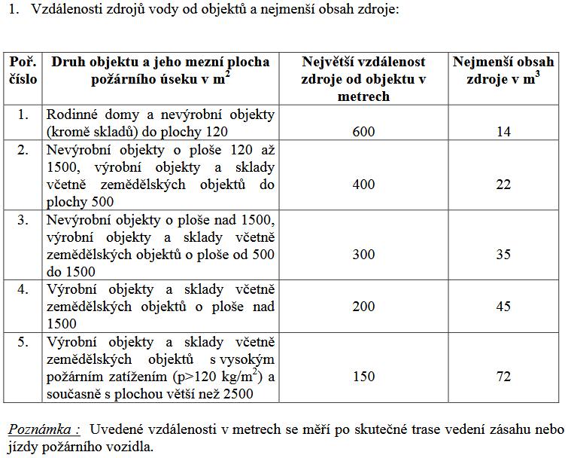

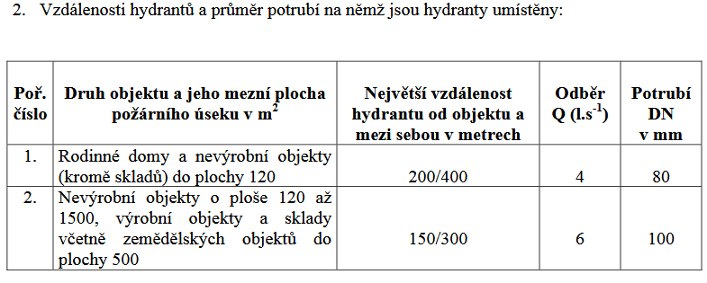

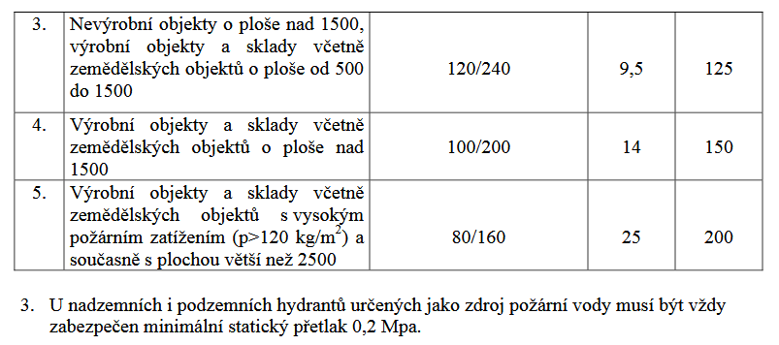

|  |  |  |  |  |
| --- | --- | --- | --- | --- |
| **Typ zdroje vody** | **Název** | **Kapacita** | **Čerpací stanoviště** | **Využitelnost** |
| **Přirozené** | Rybník „biologická nádrž“ | plocha 1800 m2  objem 3240 m3 | na hrázi | celoroční |
|  | Rybník „Fousák“ | plocha 380 m2  objem 456 m3 | pod hrází | celoroční |
|  | Rybník „pod zastávkou“ | plocha 980 m2  objem 1764 m3 | na hrázi | celoroční |
|  | | | | |
| **Umělé** | Hydrantová síť obce | Dle aktuální kapacity naplněnosti vodojemu obce | dle mapy | celoroční |
|  | | | | |
| **Víceúčelové** | x | x | x | x |

1. **přirozené – rybníky**

* č. 1 biologický rybník tzv. „pod bývalým prasečákem“ (horní část obce)
* č. 2 rybník tzv. „Fousák“ (střed obce)
* č. 3 rybník tzv. „pod zastávkou“ (spodní část obce)

1. **umělé - hydrantová síť a mobilní požární nádrže**

* č. 4, 5, 6, 7, 8 hydranty jsou vhodně rozmístěny na hlavním vodovodním řádu, který provozuje obec a jsou vhodně označeny a připraveny k použití

1. Plánek obce s vyznačením zdrojů vody pro hašení požárů, čerpacích stanovišť a směru příjezdu k nim.

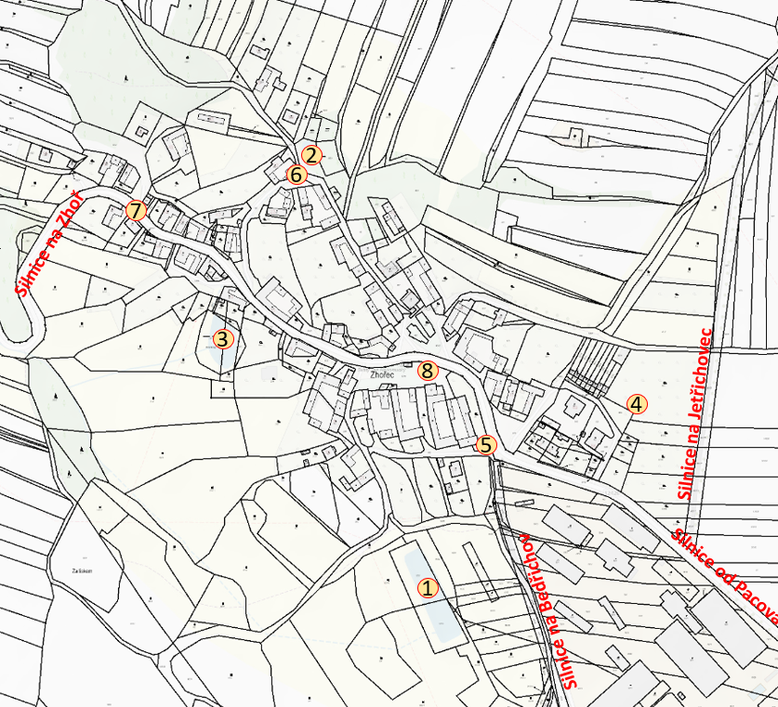

1. § 27 odst. 2 písm. b) bod 5 zákona o požární ochraně
2. § 29 odst. 1 písm. o) bod 2 zákona o požární ochraně
3. § 13 odst. 1 písm. b) zákona o požární ochraně
4. § 7 odst. 1 zákona o požární ochraně
5. nařízení kraje Vysočina č. 2/2023, kterým se stanoví podmínky k zabezpečení zdrojů vody k hašení požárů ze dne 20. května 2003